Linkedin异步并行框架ParSeq

--京东商城-成都研究院

--李俊林

目录

一、热身 4

二、简介 4

三、关键概念解释 5

1、Task 5

2、Plan 5

3、Engine 5

四、如何创建和运行一个Task 6

五、Task的转换和组合 7

1、转换 7

2、组合 10

六、异常处理和错误恢复 11

七、超时处理 13

八、Task取消 13

九、执行过程跟踪 14

十、单元测试 14

十一、集成ParSeq 15

1、集成异步API 15

2、集成阻塞API 15

十二、总结 16

1、 异步并行的定义和使用场景 16

2、 ForkJoin 16

3、 京东的异步并行框架Sirector 16

4、 Linkedin的异步并行框架ParSeq 27

十三、个人代码库 27

1、https://github.com/walkerljl/orgwalkerljl-commons.git 27

2、https://github.com/walkerljl/orgwalkerljl-db.git 27

3、https://github.com/walkerljl/orgwalkerljl-boss.git 27

# 一、热身

EPT库存系统库存预占流程描述：

1. 通过SkuId查询SKU信息。(seq1)
2. 参数校验、辅助数据填充。(seq2)
3. 查询库存数量（自动切换普通库存和活动库存）。(seq3)
4. 根据SKU维度查询总的剩余活动库存数量。(seq3)
5. 查询普通活动库存数量。(seq3)
6. 查询预占库存数量。(seq3)
7. 根据ERP SKU ID查询ERP库房属性。(seq3)
8. 查询BIP采购在途。(seq3)
9. 计算预占库存数量详细、补货数量等数据。(seq4)
10. 执行订单预占库存逻辑。(seq5)

异步并行流程图：

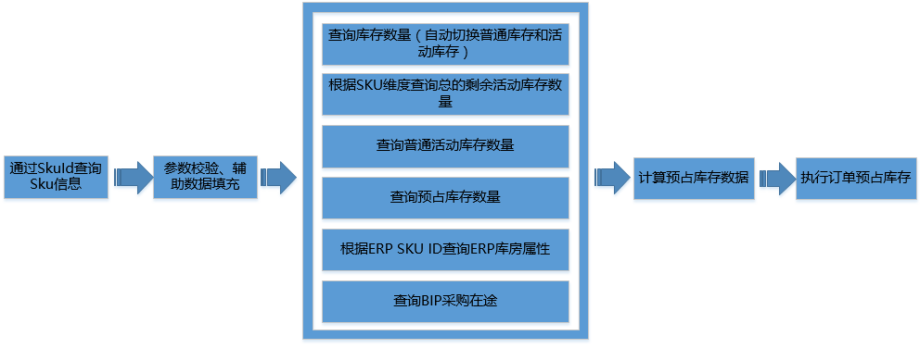

# 二、简介

ParSeq是Linkedin开源的异步并行框架。具有如下优点：

1、异步操作并行化处理。

2、顺序执行非阻塞性计算。

3、通过任务组合实现代码重用。

4、简单的错误传播和恢复机制。

5、执行跟踪和可视化。

6、批量执行异步操作。

获取ParSeq，目前最新版本是v2.4.2，使用ParSeq的v2.x需要jdk1.8.x以上支持。引入Maven依赖：

<dependency>  
  <groupId>com.linkedin.parseq</groupId>  
  <artifactId>parseq</artifactId>  
  <version>2.0.0</version>  
</dependency>

# 三、关键概念解释

## 1、Task

Task是ParSeq系统中一系列工作的基础，类似于Java的Callable；但是Task可以异步的获取结果。Task不能被用户直接执行，必须通过Engine执行。Task实现了类似于Java Future的Promise接口。Task可以被转换和组合并最终执行得到预期的结果。

## 2、Plan

Plan是一系列Task的集合，作为一个运行根Task的结果。

## 3、Engine

Task的执行者，通常一个普通的应用程序使用一个Engine实例。

Engine实例的代码如下：

import com.linkedin.parseq.Engine;  
import com.linkedin.parseq.EngineBuilder;  
import java.util.concurrent.ExecutorService;  
import java.util.concurrent.Executors;  
import java.util.concurrent.ScheduledExecutorService;  
// ...  
final int numCores = Runtime.getRuntime().availableProcessors();  
final ExecutorService taskScheduler = Executors.newFixedThreadPool(numCores + 1);  
final ScheduledExecutorService timerScheduler =

Executors.newSingleThreadScheduledExecutor();

final Engine engine = new EngineBuilder()  
        .setTaskExecutor(taskScheduler)  
        .setTimerScheduler(timerScheduler)  
        .build();

//注：ParSeq将会用numCores + 1个线程执行所有与Task，一个线程用于调度定时器。

这是一个比较合理的配置，但是你也可以自定义。

//停止一个Engine

engine.shutdown();  
engine.awaitTermination(1, TimeUnit.SECONDS);  
taskScheduler.shutdown();  
timerScheduler.shutdown();

//执行这段代码，Engine将等待一秒钟之后关闭，在这个过程之中新的任务不被执行，允许正在运行的任务执行完成。这个操作也会关闭被ParSeq使用的Executors，但是ParSeq本身并不会管理这些Executors的生命周期。

# 四、如何创建和运行一个Task

初始化任务通过集成ParSeq现有库创建，如果Task包含非阻塞的计算，将使用Task.action()或Task.callable()创建Task。对于大多数普通的Task，我们也提供Task.value和Task.failure()。新的Task是通过传输和组合现有Task完成的。

关于ParSeq API的建议：大多数创建带有版本Task的方法都接受对任务进行描述，建议给每一个Task都附上简单、清晰的描述，因为当使用ParSeq的跟踪机制来调试、解决问题的时候这会非常有用。

几乎Task接口的方法都将创建一个新的Task实例，其中也许依赖其它Task的执行结果，以及被引擎执行的时间。

Task是懒惰的，它只是对能够被引擎执行的计算进行了描述，包括做什么、什么时候做。一旦你创建了一个Task你可以通过提交到ParSeq的执行引擎来执行该Task（engine.run(task)）。

# 五、Task的转换和组合

## 1、转换

转换Task的主要机制是通过map()方法。假如我们仅仅需要google首页HTTP内容类型，使用Task<Response>就能创建一个HTTP HEAD的请求：

Task<Response> head = HttpClient.head("http://www.google.com").task();

我们可以使用下面的代码将其转换成一个可返回内容类型的Task。

Task<String> contentType = head.map("toContentType", response -> response.getContentType());

请注意，现有的head Task没有被修改。代替的是，一个新的任务被创建，head Task什么时候第一次被运行，运行完成之后提供的转换是什么。如果这个head Task因为各种原因失败，那么contentType 也应该失败，而且提供的转换不应该被调用。这个机制将在错误处理这一块进行详细解说。

使用ParSeq的跟踪工具我们可以得到如下的图形：

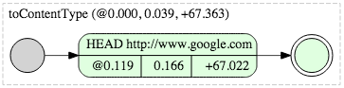

如果这里需要处理Task产生的结果，使用andThen方法就可以了：

Task<String> printContentType = contentType.andThen("print", System.out::println);

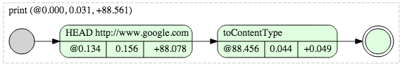

上面的例子中，我们使用JAVA8的方法引用，当然我们也可以使用Lambda 表达式来完成：

Task<String> printContentType = contentType.andThen("print", s->System.out.println(s));

类似的，如果我们需要处理潜在的错误，我们可以使用onFailure()方法:

Task<String> logFailure = contentType.onFailure("print stack trace", e -> e.printStackTrace())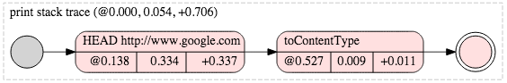

在处理更大潜在错误的时候使用更简单的toTry()方法更加有用，将Task<T>转换成Task<Try<T>>。

Task<Try<String>> contentType = head.map("toContentType", response -> response.getContentType.toTry());

Task<Try<String>> logContentType = contentType.andThen("log", type->{

if (type.isEnabled()) {

type.getError().printStackTrace();

} else {

System.out.println("ContentType:" + type.get());

} });

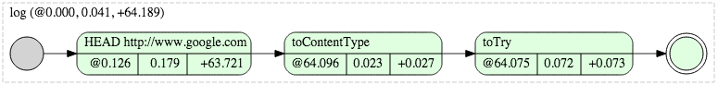上面的例子中，我们使用JAVA8的方法引用，当然我们也可以使用Lambda 表达式来完成：

Task<String> printContentType = contentType.andThen("print", s->System.out.println(s));

类似的，如果我们需要处理潜在的错误，我们可以使用onFailure()方法:

Task<String> logFailure = contentType.onFailure("print stack trace", e -> e.printStackTrace());

最后，transform()方法将组合toTry()和map();

Task(Response) get = HttpClient.get("http://www.google.com").task();

Task<Optional<String>> contents = get.transform("getContents", tryGet -> {

if (tryGet.isFailed()) {

return Success.of(Optional.empty());

  } else {

return Success.of(Optional.of(tryGet.get().getResponseBody()));

}

});

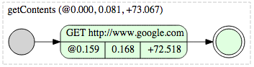

在上面的列子中，如果HTTP GET请求失败，"contents" Task总是成功完成并返回Optional 或Optional.empty()包装的谷歌首页内容。

## 2、组合

很多Task是由其他许多串行或并行的Task组成。

(1)、并行组合

假如希望异步抓取几个不同页面内容类型组成。首页，我们需要创建一个帮助性的方法来负责从一个URL获取内容类型。

private Task <String> getContentType(String url) {

return HttpClient.get(url).task().map("getContentType", response -> response.getContentType());

}

然后我们可以使用Tasl.par()方法组合这些任务来异步运行。

final Task<String> googleContentType = getContentType("http://www.google.com");

final Task<String> bingContentType = getContentType("www.bing.com"); final Task<String> contentTypes = Task.par(googleContentType, bingContentType).map("concatenate", (google, bing)-> "Google:" + goolge + "\n" + "Bing:" + bing + "\n");

Task.par()创建一个新的Task异步运行"googleContentType"和"bingContentType"。使用map()方法将执行的结果转换成一个字符串。

# 六、异常处理和错误恢复

ParSeq中的一个重要原则：错误总是传播给依赖他们的Task。通常，这里不需要Catch或重新抛出异常。

Task<String> failing = Task.callable("hello", () -> {

return "Hello World".sbustring(100);

  });

Task<Integer> length = failing.map("length", s-> s.length());

上面关于length的列子会因为java.lang.StringIndexOutOfBoundsException失败，并且从failling Task中传播出来。

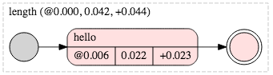

通常降级行为是一个更好的选择相对简单的错误传播。如果存在一个合理错误回滚值，可以使用recover()从错误中恢复。

Task<String> failing = Tasl.callable("hello", ()->{

return "Hello World".substring(100);

});

Task<Integer> length = failing.map("length", s->length()).recover("withDefault0", e->0);

这次Length Task将恢复默认值0从java.lang.StringIndexOutOfBoundsException中恢复。请注意，错误回滚机制允许将导致错误的异常作为一个参数。

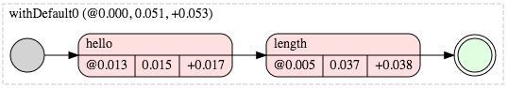

有时候我们没有回退值可以使用，但是我们可以使用另外一个Task继续完成计算。在这种情况下，我们可以使用recoverWith()方法。recover()和recoverWith()方法的区别是后者返回一个包含可退步值将被执行的Task实例。下面的例子将演示，当我们从缓存中获取用户失败之后从数据库中获取用户信息。

Task<Person> user = fetchFromCache(id).recoverWith(e ->fetchFromDB(id)); 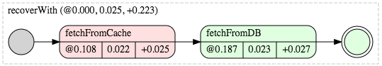

# 七、超时处理

给异步Task设置超时时间是一个好的建议，ParSeq提供了withTimeout来完成这项工作。

final Task<Response> google = HttpClient.get("http://google.com").task().withTimeout(10, TimeUnit.MILLISECONDS);

在上面的列子中，如果抓取google.com的内容超过10ms,Task将会因为TimeoutException失败。

# 八、Task取消

ParSeq支持取消Task。取消一个Task意味着导致这个Task不再有任何相关性。Task在任何时候都能够被取消。

Task实现了当Task被取消时能够给侦测到，并且做出相应的反应。通过CancellationException完成取消功能，因此，这个行为向一个失败了的Task一样将会将取消传递给所有依赖这个Task的Task。虽然取消动作是一个高效的失败，当Task被取消之后recover()，recoverWith()，onFailure()将不能继续呗调用。原因就是，取消Task意味着导致一个Task无相关，因此不能尝试从这种常见进行错误恢复。使用cancel()取消一个Task。 自动取消：通常一个Task的目的是通过计算得到一个值。你可以将一个Task作为一个异步功能。一旦值被计算出来，就不必继续运行这个Task。因此任务TaskParSeq只运行一次，引擎能够识别已经完成或已经启动的Task并且不再执行他们。

在一个Task执行完成或开始运行之前已经获取结果值这是可能的。其中一种情况是当我们为一个Task设置一个超时时间。指定超时时间的Task可能因为timeoutTime失败，但是原始的Task可能仍然在继续执行。在这种情况下，ParSeq将通过 EarlyFinishException来自动取消原始的Task。

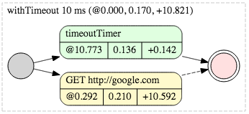

10ms之后，计算结果的Task将会失败，如红色部分；原始的Task会通过EarlyFinishException自动取消，黄色部分。

# 九、执行过程跟踪

https://github.com/linkedin/parseq/wiki/Tracing

# 十、单元测试

ParSeq提供了一个test模块包含一个BaseEngineTest可以被用作ParSeq相关测试用例的基类。将会自动的创建、关闭执行引擎为每一个测试用例 并且提供很多有用的方法用户执行、跟踪Task。引入Maven依赖：

<dependency>

<groupId>com.linkedin.parseq</groupId> <artifactId>parseq</artifactId>

<version>2.0.0</version>

<classifier>test</classifier>

<scope>test</scope>

</dependency>

# 十一、集成ParSeq

这个部分描述了ParSeq已经存在的异步库，我们提供了下面两种例子也许对进一步的指导比较有用。 parseq-http-client 集成了异步的http client并且提供了执行异步HTTP请求的Task。 parseq-exec 集成了 JAVA`S Process API 并且提供了异步运行本地程序的Task。

## 1、集成异步API

使用Task.async()方法创建用于异步完成任务的Task实例。接受Callable或Function1参数，返回一个Promise实例。

## 2、集成阻塞API

不是每个库都提供异步API，如JDBC。我们不应该在ParSeq内部直接阻塞代码，因为这样会影响其他异步Task。我么可以通过Task.blocking()方法集成阻塞API。接受两个参数：

Callable：将被执行的代码

Executor：callable将被调用的实例。

# 十二、总结

## 异步并行的定义和使用场景

## ForkJoin

## 京东的异步并行框架Sirector

异步并发开发框架Sirector为Service Director的简称，意为服务导演。Sirector的目标是简化具有复杂依赖关系的任务编排，提高整体任务的执行并发度。

3.1 、引入Maven依赖

<dependency>

   <groupId>com.jd.sirector</groupId>

   <artifactId>sirector-core</artifactId>

   <version>0.2.2-beta</version>

</dependency>

3.2、使用要点

a、异步事件类型的设计，事件在Sirector中为范型，既可以是一个POJO对象，也可以是一个Map对象。开发者应根据自己的需要设计最合适的事件类型。

b、进行整个事务依赖关系分析，找出可以并行的阶段，分别使用事件处理器进行抽象，然后将事件处理器进行编排。

c、非关键的事件处理器应该保证不应抛出异常，任何事件处理器抛出的异常将会导致在该次事件处理中，还未调用的事件处理器不再被调用。

3.3 使用步骤

一个Sirector对应一种事务类型，事务类型描述了事件处理器的先后依赖关系。简单来说，Sirector使用包括下面的三个步骤：

a、准备事件处理器实例

b、构建编排事件处理器，构建事务类型；

c、发布事件

3.3.1 编排事件处理器

编排事件处理器主要涉及以下方法：

|  |
| --- |
| Sirector.begin(EventHandler...eventHandlers); Sirector.after(EventHandler... eventHandlers);  EventHandlerGroup.then(EventHandler... eventHandlers);  Sirector.ready(); |

* Sirector.begin表示给Sirector对应的事务类型中添加没有任何依赖的EventHandler；
* Sirector.begin和Sirector.after均可以返回EventHandlerGroup，并接着调用EventHandlerGroup.then。EventHandlerGroup.then将会建立EventHandler之间的依赖关系。

|  |
| --- |
| sirector.begin(handler1, handler2).then(handler3);  sirector.after(handler4, handler5).then(handler6).then(handler7); |

* Sirector.after要求参数中EventHandler已经添加到事务类型中，否则会抛出异常
* Sirector.begin和EventHandlerGroup.then在EventHandler参数实例不存在的时候均会向事务类型中添加EventHandler。

###### 编排示例1

下图中的EH1，EH2，EH3分别表示三种不同的事件处理器，表示的依赖关系为典型的Pipeline类型依赖关系：



Sirector相应的事务编排代码如下：

|  |
| --- |
| sirector.begin(eh1).then(eh2).then(eh3);  sirector.ready(); |

###### 编排示例2

下图中的EH1，EH2，EH3分别表示三种不同的事件处理器，下图表示三个事件处理器完全没有任何依赖关系：



Sirector相应的事务编排代码如下：

|  |
| --- |
| sirector.begin(eh1, eh2, eh3);  sirector.ready(); |

###### 编排示例3

下图中的EH1，EH2，EH3分别表示三种不同的事件处理器，下图表示三个事件处理器的依赖关系：

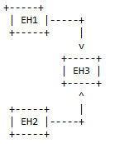

Sirector相应的事务编排代码如下：

|  |
| --- |
| sirector.begin(eh1, eh2).then(e3);  sirector.ready(); |

###### 编排示例4

下图中的EH1，EH2，EH3，EH4，EH5，EH6分别表示六种不同的事件处理器，下图表示六个事件处理器之间比较复杂的依赖关系：

|  |
| --- |
|  |

Sirector相应的事务编排代码如下：

|  |
| --- |
| sirector.begin(eh1).then(eh2, eh4);  sirector.after(eh2).then(eh3);  sirector.after(eh4).then(eh5);  sirector.after(eh3, eh5).then(eh6);  sirector.ready(); |

##### ****3.3.4 Sirector发布事件****

Sirector发布事件有同步和异步两种方式，同步方法会在整个事务完成后，直接返回结果；异步方法则会在事务完成或者抛出异常时进行回调。

###### 同步发布事件方法示例

|  |
| --- |
| //编排已经完成，现在可以使用sirector了  //构建一个事件，事件的类型我们可以根据业务需要来定义  Event event = new Event(...);  try{    Event result = sirector.publish(event);  } catch(SirectorException e) {     //处理异常  } |

###### 异步发布事件方法示例

|  |
| --- |
| //编排已经完成，现在可以使用sirector了  //构建一个事件，事件的类型我们可以根据业务需要来定义  Event event = new Event(...);  SimpleCallback callback = new SimpleCallback();  sirector.publish(event, callback);  class SimpleCallback implement Callback<Event>{       public void onSuccess(Event event){            //整个事件处理已经完成，event为结果       }       public void onError(Event event, Throwable throwable){           //处理异常       }  } |

##### 3.4 示例代码

###### 3.4.1 基本编排示例

|  |
| --- |
| package com.jd.sirector.example;  import java.util.concurrent.ExecutorService;  import java.util.concurrent.Executors;  import com.jd.sirector.Callback;  import com.jd.sirector.EventHandler;  import com.jd.sirector.Sirector;  @SuppressWarnings("unchecked")  public class SirectorHelloWorld {      public static void main(String[] args) {          ExecutorService executorService = Executors.newCachedThreadPool();          Sirector<HelloWorldEvent> sirector = new Sirector<SirectorHelloWorld.HelloWorldEvent>(                  executorService);                  //准备事件处理器实例和回调实例          HelloWorldEventHandler onceHandler = new HelloWorldEventHandler(1);          HelloWorldEventHandler twiceHandler = new HelloWorldEventHandler(2);          HelloWorldEventHandler threeTimesHandler = new HelloWorldEventHandler(3);          HelloWorldEventHandler fourTimesHandler = new HelloWorldEventHandler(4);          Callback<HelloWorldEvent> alertCallback = new AlertCallback();                  //编排事件处理器          sirector.begin(onceHandler).then(twiceHandler);          sirector.after(onceHandler).then(threeTimesHandler);          sirector.after(twiceHandler, threeTimesHandler).then(fourTimesHandler);          sirector.ready();                  //同步发布事件          HelloWorldEvent event = sirector.publish(new HelloWorldEvent());          System.out.println("hello world are called " + event.callCount                  + " times");                  //异步发布事件          sirector.publish(new HelloWorldEvent(), alertCallback);      }      static class HelloWorldEvent {          private int callCount;          public void increaseCallCount() {              callCount++;          }          public int getCallCount() {              return callCount;          }      }      static class HelloWorldEventHandler implements              EventHandler<HelloWorldEvent> {          private final int times;          public HelloWorldEventHandler(int times) {              this.times = times;          }          public void onEvent(HelloWorldEvent t) {              for (int i = 0; i < times; i++) {                  t.increaseCallCount();              }          }      }      static class AlertCallback implements Callback<HelloWorldEvent>{              public void onError(HelloWorldEvent event, Throwable throwable){                  //处理异常              }          public void onSuccess(HelloWorldEvent event) {          System.out.println("hello world are called " + event.callCount                      + " times");          }         }  } |

###### 3.4.2 超时示例

|  |
| --- |
| package com.jd.sirector.example;  import java.util.concurrent.ExecutorService;  import java.util.concurrent.Executors;  import com.jd.sirector.EventHandler;  import com.jd.sirector.Sirector;  import com.jd.sirector.TimeoutException;  @SuppressWarnings("unchecked")  public class SirectorSynTimeout {      public static void main(String[] args) {          ExecutorService executorService = Executors.newCachedThreadPool();          Sirector<Event> sirector = new Sirector<SirectorSynTimeout.Event>(executorService);          SleepHandler handler = new SleepHandler();          sirector.begin(handler);          sirector.ready();          try{              sirector.publish(new Event(), 1000/*timeout in millisecond*/);          }catch (TimeoutException e) {              /*handle timeout exception*/              e.printStackTrace();          }      }      static class Event{      }      static class SleepHandler implements EventHandler<Event>{          public void onEvent(Event event) {              try{                  Thread.sleep(10000);              }catch (Exception e) {                  e.printStackTrace();              }          }      }  } |

备注：

(1)、源码地址：

http://source.jd.com/app/sirector.git

(2)、文档地址：

<http://jpcloud.jd.com/pages/viewpage.action?pageId=753788>

## Linkedin的异步并行框架ParSeq

<https://github.com/linkedin/parseq>

# 十三、个人代码库

个人GitHub地址：<https://github.com/walkerljl>，项目介绍：

## 1、<https://github.com/walkerljl/orgwalkerljl-commons.git>

常用工具包，包含配置管理、本地缓存、各种小工具等。

## 2、<https://github.com/walkerljl/orgwalkerljl-db.git>

ORM工具。

## 3、<https://github.com/walkerljl>/orgwalkerljl-boss.git

单点登录、MVC模板、JS、CSS、读写分离集成等。

更少的依赖，更强的内聚性；用更少的代码解决问题。

**Thanks.**

**Email：**lijunlins@163.com